生物乙醇
张梓勍
17300680223

随着工业革命的进行，石油成为了人们生活中不可缺少的成分——尤其是出行。石油因为它热值高、液态便于计算携带的优势，成为了世界争夺的“珍宝”。然而随着时代的进一步发展，人们发现石油燃烧产生的不完全燃烧物及释放的大量气体，不仅加快了温室效应的产生，还成为产生光化学烟雾的污染源。于是，人们出于加强能源安全、减少温室气体排放和促进农业发展等多方面考虑，积极鼓励生物液体燃料发展，而应用于汽油中的生物乙醇，便是其中的代表。

一、技术原理
具体而言，按照技术和工艺的发展进程，生物燃料乙醇可分为三代。第1代以玉米、小麦等粮食为原料；第1.5代以木薯、甘蔗、甜高粱茎秆等经济作物为原料；第2代则以玉米秸秆等纤维素物质为原料。
在乙醇是由玉米等经过发酵而制得时，传统制法有两种：湿法研磨和干法粉碎。两种方法都是将玉米中可发酵成为乙醇的淀粉与其他部分分离，进而将其发酵转化成乙醇。而玉米不能发酵的部分则被制作成饲料等副产品出售。
生产的乙醇的确有了环保的作用，但是由于使用粮食作物作为生产原料，饲料产量低、原料消耗量大等问题限制了该技术的推行，于是人们将目光放在了秸秆——农业的废弃物中。
秸秆是成熟农作物茎叶（穗）部分的总称。通常指小麦、水稻、玉米、薯类、油菜、棉花、甘蔗和其它农作物（通常为粗粮）在收获籽实后的剩余部分。农作物光合作用的产物一半以上存在于秸秆中，秸秆富含氮、磷、钾、钙、镁和有机质等。
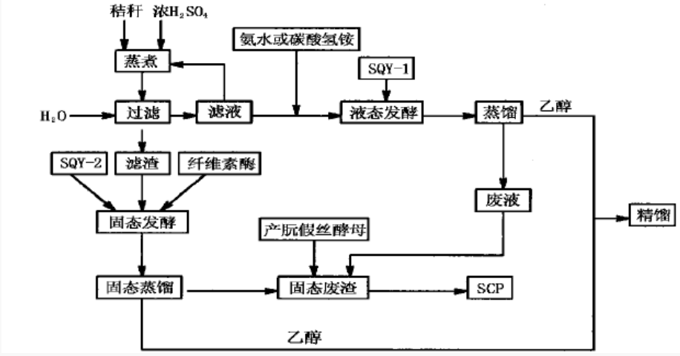
秸秆转化为乙醇有两步：
1、纤维素水解。预处理后的纤维素需要进一步水解成单糖,才能被微生物利用发酵生产乙醇,目前主要采用酸水解工艺和酶水解工艺。酸水解工艺是利用无机酸进行催化,使纤维素转化为单糖,温度一般在100~300e,时间较短,催化剂的成本较低。酶水解工艺是利用纤维素酶将纤维素水解成单糖,酶水解工艺的优点在于:可在常温下反应,水解副产物少,糖化得率高,不产生有害发酵物质,并且可以和发酵过程耦合。
2、发酵。纤维素和半纤维素水解后的五碳糖和六碳糖可以在酵母等微生物的代谢下生成乙醇。
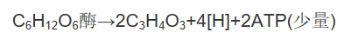
二、技术应用
生物乙醇主要应用于乙醇汽油。
我国，乙醇汽油是用90%的普通汽油与10%的燃料乙醇调和而成。
乙醇的分子组成是C2H5OH，无限溶于水，与烃类燃料相溶性差。乙醇可以单独作为汽车燃料, 也可和汽油或柴油混合形成混合燃料。
用乙醇汽油作为一种清洁的发动机燃料油具有以下优点：
1、辛烷值高，抗爆性好。乙醇的低热值相当于汽油的60.9%，相当于柴油的62.8%，但从相对能耗的角度看，其热效率并不比汽油和柴油低。同时是提高汽油辛烷值的良好添加剂。
2、乙醇含氧量高达34.7%。在汽油中含10%的乙醇，含氧量就能达到3.5%。高的含氧量有利于减少不完全燃烧物的排放。
3、乙醇的汽化潜热大，有助于改善NO等排放，降低汽车尾气排放，改善能源结构。
4、燃料乙醇的生产资源丰富，技术成熟。当在汽油中掺兑少于10%时，对在用汽车发动机无需进行大的改动，即可直接使用乙醇汽油。
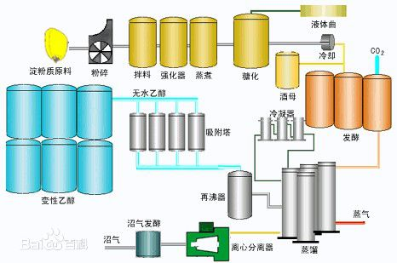
汽车用乙醇汽油在燃烧值，动力性和耐腐蚀性上的不足：
1、乙醇的热值是常规车用汽油的60%，据有关资料的报道，若汽车不作任何改动就使用含乙醇10%的混合汽油时，发动机的油耗会增加5%。
2、乙醇的汽化潜热大，蒸发温度大于常规汽油，影响混合气的形成及燃烧速度，不利于汽车的加速性。
3、乙醇在燃烧过程中会产生乙酸，对汽车金属特别是铜有腐蚀作用。有关试验表明，在汽油中乙醇的含量在0～10%时，对金属基本没有腐蚀，但乙醇含量超过15%时，必须添加有效的腐蚀抑止剂。
4、乙醇是一种优良溶剂，易对汽车的密封橡胶及其他合成非金属材料产生轻微的腐蚀、溶涨、软化或龟裂作用。
5、乙醇易吸水，车用乙醇汽油的含水量超过标准指标后，容易发生液相分离。同时因此乙醇汽油难保存，保质期短，放置于油箱内长期不适用容易打不着火。
三、技术优缺点
优点：
1、生物乙醇将人们生活中的“废物”变成可再生能源，提高了对于物质的利用。燃烧秸秆是人们最常用的处理秸秆的方式。直接燃烧这种方式，不仅会大量浪费秸秆中的营养，更会造成严重的空气污染。而将秸秆通过水解发酵的方式形成乙醇，提高了能源的利用，也减少了焚烧造成的各种污染。
2、生物乙醇技术的创造，提高了乙醇的来源，使乙醇能够成为能源，减少汽车排放的污染物。化学合成乙醇的纯度高，但是产量不足以用于汽车能源。而生物乙醇的产量高、产速快、原料多，能够大量制备。
缺点：
1、用微生物分解纤维素仍存在难度。微生物能产生木质素分解酶,如白腐菌,其分解木质素的能力较强,但活性较低,而且微生物处理周期长、菌体会破坏部分纤维素和半纤维素,降低纤维素的水解率,因此难以得到利用。有国家则利用无纤维素酶的担子菌突变株对纤维素材料进行脱木质素处理。
2、目前使用秸秆生产生物乙醇效率低下，而使用粮食生产能源投入与产出比、经济效益均有争执。对粮食进行处理加工之后产出的饲料营养含量和利用价值均不如原料，只能喂给反刍动物；秸秆的纤维素直接氧化容易形成有机酸，产乙醇的效率低下，然而纤维素分解不容易，经济投入较大。

